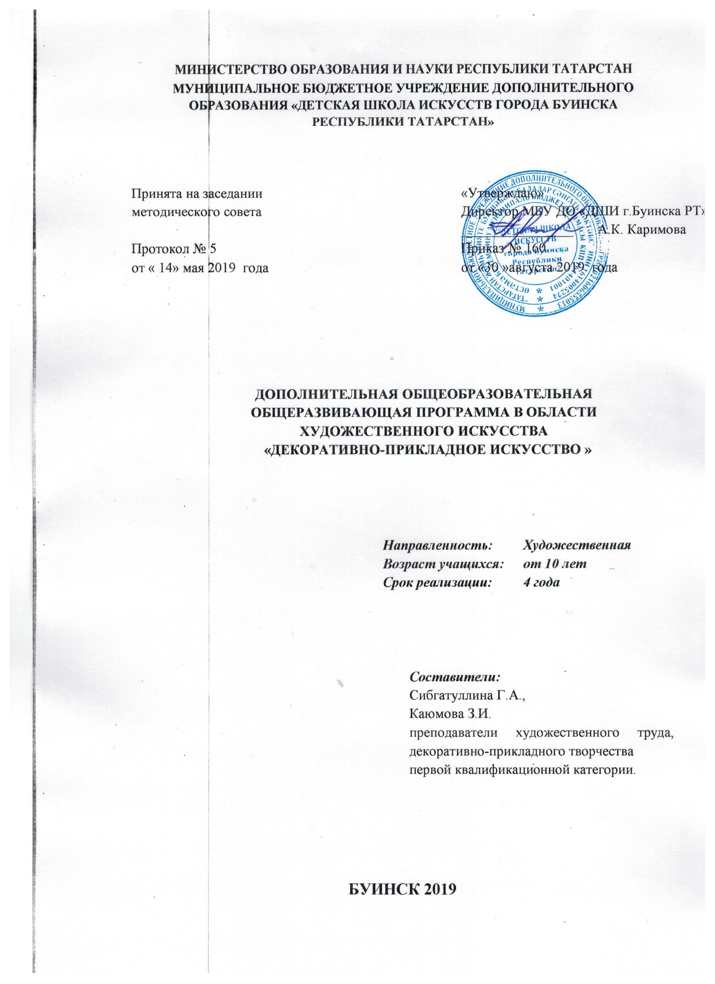

ОГЛАВЛЕНИЕ
1.Пояснительная записка.
- Характеристика учебного предмета, его место и роль в образовательном процессе;
- Нормативно-правовое обеспечение программы;
- Актуальность программы;
- Срок реализации учебного предмета;
- Основные формы работы;
- Цель и задачи учебного предмета;
- Отличительные особенности;
- Адресат;
- Нормативный срок реализации программы;
- Требования к уровню содержания дисциплины.
2. Планируемые результаты освоения обучающимися ДООП
4. График образовательного процесса
5. Программы учебных предметов
6. Система и критерии оценок итоговой аттестации результатов ДООП
7. Программа творческой, методической и культурно-просветительской деятельности образовательного учреждения
8. Материально-технические условия реализации программы
9. Список литературы

1. ПОЯСНИТЕЛЬНАЯ ЗАПИСКА
В концепции модернизации дополнительного образования детей обозначена важность создания условий для творческого развития личностных потребностей детей в образовании.
Исходя из практической деятельности, образовательная программа по декоративно-прикладному творчеству составлена в соответствии с интересами и потребностями учащихся, учитываются реальные возможности их удовлетворения, что помогает ребёнку сформировать собственную ценностную и действенную позицию, стимулирует его самообразование, способствует профессиональному самоопределению и влияет на личностную реализацию.
Характеристика учебного предмета, его место и роль в образовательном процессе.
Настоящая программа учебного предмета:
- 1 и 2 год обучения- «Бисероплетение», «Вышивка», «Лепка», «Основы ИЗО»;
- 3 и 4 год обучения- «Квиллинг», «Мягкая игрушка», «Основы ИЗО», «Роспись».
В программе предусмотрен «Предмет по выбору» 1 занятие в неделю.
Срок обучения на 4 учебных года для детей с 10 лет.
Программа учебных предметов основывается на принципе вариативности для различных возрастных категорий детей, учитывает возрастные и индивидуальные особенности обучающихся.
Она направлена на:
- создание условий для художественного образования, эстетического воспитания, духовно-нравственного развития;
- обеспечение доступности художественного образования для детей;
- обеспечение развития творческих способностей детей;
- овладение детьми духовными и культурными ценностями народов мира.
Направленность программы:
является по содержанию художественно - эстетической; по функциональному предназначению – прикладной; по времени реализации – четырехгодичной. Программа является основой для дальнейшего знакомства детей с элементами дизайна, декоративно - прикладного искусства.
Основной идеей данной программы является соединение различных видов декоративного творчества на занятиях, работа с различными материалами, изучение культуры и истории разных народов.
Содержание программы дает полное представление о декоративно – прикладном творчестве как об искусстве, его роли в жизни человека; расширяет вариативность применения различных техник в декорировании предметов быта, аксессуарах, дизайне интерьеров; углубляет знания о природе и искусстве; организует художественно - творческую деятельность учащегося, направленную на преображение окружающего мира
Нормативно-правовое обеспечение программы:
- Федеральный Закон «Об образовании в Российской Федерации» от 29.12.2012г. №273-ФЗ;
- Государственная программа РФ «Развитие образования» на 2013-2020 годы:
- Приказ МО и Н РФ от 29 августа 2013 г. №1008 «Об утверждении порядка организации и осуществления образовательной деятельности по дополнительным общеобразовательным программам»:
- Санитарно-эпидемиологические правила и нормативы СанПиН 2.4.4.3172-14, Концепции развития дополнительного образования детей на 2014-2020гг.;
- Письмо ГБУ ДО «Республиканский центр внешкольной работы» от 20.09.2017г. «О направлении Методических рекомендаций по проектированию современных дополнительных общеобразовательных (общеразвивающих) программ»;
- Устав учреждения.
Актуальность программы.
Данная программа обучает различным видам декоративно-прикладного искусства, по принципу нарастающего уровня сложности направлена на формирование у ребёнка способности воспринимать прекрасное в искусстве и творчестве, на развитие креативного мышления, воспитание любви к труду, на формирование представления о мире профессий, связанных с изучаемыми технологиями, их востребованности на рынке труда. В дополнительной общеобразовательной общеразвивающей программе «Декоративно-прикладное искусство» учащиеся пробуют свои силы в разных видах декоративно-прикладного творчества.
Срок реализации учебного предмета
Данная программа рассчитана на 4 учебных года.
Формы и методы обучения
По количеству детей, участвующих в занятии - групповая.
По особенностям коммуникативного взаимодействия педагога и детей:
- деловая игра, способствующие развитию трудовых навыков и интеллекта, викторина, игра, выставка с просмотром и обсуждением детских работ. Максимально используется наглядность, опорные схемы, технологические карты, учебные элементы.
Режим занятий:
Периодичность занятий:
- 1 и 2 год - 6 занятий в неделю продолжительностью 45 минут каждое (бисероплетение - 2ч., основы ИЗО – 1 ч., вышивка – 1 ч., лепка – 2 ч.);
- 3 и 4 года - 7 занятий в неделю продолжительностью 45 минут каждое (квиллинг – 2ч., мягкая игрушка – 2ч., роспись – 2ч., основы ИЗО – 1 ч.)
- 1-4 год – 1 занятие в неделю ППВ.
Основные формы работы:
Основной формой работы являются учебные занятия. На занятиях предусматриваются следующие формы организации учебной деятельности: занятия проводятся в групповой форме, наполняемость групп - 10 человек.
Занятия включают в себя теоретическую часть и практическую деятельность обучающихся.
Цель:
- развитие творческих способностей и индивидуальных дарований детей средствами декоративно - прикладного искусства
Задачи:
Обучающие:
- формирование у них нравственно - личностных качеств, эстетического воспитания, высокой коммуникативной культуры, дальнейшей профориентации;
- формирование у детей устойчивого интереса к художественно - творческой деятельности;
- обучение умению моделировать и конструировать изделия из различных видов материалов;
- воспитание аккуратности, усидчивости в работе, стремления доводить начатое дело до конца, развитие фантазии, ассоциативного, образного и логического мышления, художественного вкуса.
- развитие коммуникативных навыков посредством участия в творческой деятельности; развитие практических навыков творческой деятельности;
Развивающие
- приобщение обучающихся к культурным ценностям;
- создание условий для гармоничного развития обучающихся;
- создание условий для возможной профессиональной ориентации в сфере культуры и искусства для детей, проявляющих склонности к определенным видам художественной деятельности.
Воспитательные:
- воспитание у детей трудолюбия, усидчивости, терпения;
-воспитание понимания на доступном уровне красоты в окружающей действительности, в искусстве;
Отличительные особенности:
Указанный в программе план занятий обучения не предполагает прохождения тем в строгой последовательности. Программа носит вариативный характер. В зависимости от условий, наличия материалов, интересов и склонностей, обучающихся к различным видам деятельности, некоторые темы могут быть изменены. Группа может быть разновозрастной.
Адресат:
Программа рассчитана на возраст детей от 10 до 17 лет. Данная программа не предусматривает специального оборудования и специальных условий.
Требования к уровню содержания дисциплин:
ДООП для детей реализуются посредством:
- личностно-ориентированного обучения, обеспечивающего творческое и духовно-нравственное самоопределение ребенка;
- вариативности обучения, направленного на индивидуальную траекторию развития ребенка.
Результатом освоения ДООП является приобретение обучающимися следующих знаний, умений и навыков:
- умений использовать выразительные средства для создания художественного образа;
- узнают о свойствах и возможностях бумаги, картона, пластилина, природного материала, других подручных средств, как материала для художественного творчества;
- знакомятся с основами знаний в области композиции, формообразования;
- знакомятся с основными видами работ из аппликации;
- учатся последовательно вести работу (замысел, эскиз, выбор материала и способов изготовления, готовое изделие);
- учатся работать нужными инструментами и приспособлениями;
- участия в выставочных экспозициях, в конкурсах.
2. ПЛАНИРУЕМЫЕ РЕЗУЛЬТАТЫ ОСВОЕНИЯ ОБУЧАЮЩИМИСЯ ДООП
Результатом освоения ДООП «Декоративно-прикладное искусство» обучающихся в области художественного искусства является приобретение обучающимися следующих знаний, умений и навыков в предметных областях:
в области бисероплетения:
– четко выполнять основные приемы бисероплетения;
- свободно пользоваться описаниями и схемами из журналов и альбомов по бисероплетению, инструкционно-техническими картами и составлять рабочие рисунки самостоятельно;
- изготавливать украшения, заколки для волос, салфетки, цветы, плоские и объемные фигурки животных из бисера на основе изученных приемов;
- выполнять отдельные элементы и сборку изделий;
- прикреплять застежки к украшениям;
- рассчитывать плотность плетения;
- хранить изделия из бисера согласно правилам.
в области вышивки:
- иметь представление об искусстве народных промыслов; - получить профессиональные знания, умения, навыки по вышивке; - научиться копировать и создавать собственные композиции вышивки; - научить пользовать наперстком, пяльцами, иглой; - учиться вышивке нитками, лентами.
в области лепки:
- запоминать и узнавать знакомые картины, иллюстрации, народные игрушки.
- свободно владеть пластичными материалами и инструментами.
- оценивать результат работы.
- отмечать выразительность формы, цветового сочетания, симметричность декоративного узора.
в области основы ИЗО:
- уметь пользоваться кистями, красками, палитрой и другими материалами;
- уметь передавать смысловые связи предметов в сюжетном рисунке;
- уметь различать различные техники исполнения;
- уметь выражать эмоциональные переживания, создавая выразительную композицию и добиваясь цветовой гармонии в работах;
- уметь применять полученные знания и навыки в самостоятельной работе.

3. УЧЕБНЫЙ ПЛАН
по дополнительной общеобразовательной общеразвивающей программе
в области музыкального искусства «Декоративно-прикладное искусство»
Срок обучения – 4 года
№ п.п. | Наименование предметной области.  Учебный предмет | Классы | Количество часов в неделю | Количество учебных недель | Всего часов по основному сроку обучения | Итоговая аттестация (годы обучения, классы)
1. | Вышивка | 1-2 | 1 | 35 | 70 | 2
2. | Основы ИЗО | 1-4 | 1 | 70 | 140 | 4
3. | Бисероплетение | 1-2 | 2 | 70 | 140 | 2
4. | Лепка | 1-2 | 2 | 70 | 140 | 2
5. | Квиллинг | 3-4 | 2 | 70 | 140 | 4
6. | Мягкая игрушка | 3-4 | 2 | 70 | 140 | 4
7. | Роспись | 3-4 | 2 | 70 | 140 | 4
8. | Предмет по выбору (вязание крючком, изонить): | 1-4 | 1 | 35 | 140
 | Всего |  | 13 | 490 | 1050
Примечание к учебным планам:
- ОП – для учащихся, поступивших в школу, в возрасте 10 лет.
- При реализации образовательной программы устанавливается следующая численность обучающихся: групповые занятия – от 4 до 10 человек.
- Предмет по выбору предоставляется по желанию учащегося и на основании заявления родителей или законных представителей, индивидуально.

5. ПРОГРАММА ОБРАЗОВАТЕЛЬНОГО ПРОЦЕССА
1. Вышивка
2. Основы ИЗО
3. Бисероплетение
4. Лепка
5. Квиллинг
6. Мягкая игрушка
7. Роспись
8. Предмет по выбору (вязание крючком, изонить):
6. СИСТЕМА И КРИТЕРИИ ОЦЕНОК ИТОГОВОЙ АТТЕСТАЦИИ РЕЗУЛЬТАТОВ ОСВОЕНИЯ АДООП ОБУЧАЮЩИМИСЯ
Оценка качества реализации образовательной программы включает в себя итоговую аттестацию обучающихся. Итоговая аттестация проводится в форме контрольных уроков, выставок, мини-выставок, письменных работ и устных опросов. Контрольные уроки проводятся на завершающих полугодиях учебных занятий в счет аудиторного времени, предусмотренного на учебный предмет. По окончании полугодий учебного года, как правило, оценки выставляются по каждому изучаемому предмету. Фонды оценочных средств призваны обеспечивать оценку качества приобретенных выпускниками знаний, умений, навыков в области изучаемых предметов.
Система оценок в рамках итоговой аттестации предполагает пятибалльную шкалу для всех видов творчества:
«5» - выставляется при исчерпывающем выполнении поставленной задачи, за безупречное исполнение технических элементов задания. В том случае, если задание исполнено ярко и выразительно, убедительно и законченно по форме. Проявлено индивидуальное отношение к материалу для достижения наиболее убедительного воплощения художественного замысла.
«4» - выставляется при достаточно полном выполнении поставленной задачи (в целом), за хорошее исполнение технических элементов задания. В том случае, когда у учеников демонстрируется достаточное понимание материала, проявлено индивидуальное отношение, однако допущены небольшие технические и стилистические неточности. Допускаются небольшие погрешности, не разрушающие целостность выполненного задания.
«3» - выставляется при демонстрировании достаточного минимума в исполнении поставленной задачи, когда учащийся демонстрирует ограниченность своих возможностей, неяркое, необразное исполнение элементов задания. Требования выполнены с большими неточностями и ошибками, слабо проявляется осмысленное и индивидуальное отношение, учащийся показывает недостаточное владение техническими приемами.
7. ПРОГРАММА ТВОРЧЕСКОЙ, МЕТОДИЧЕСКОЙ И ВЫСТАВОЧНОЙ ДЕЯТЕЛЬНОСТИ:
Задачи программы:
- Обеспечение реализации прав, обучающихся на получение бесплатного образования, специальных психолого-педагогических и материально-технических условий, необходимых для поддержки образовательных потребностей детей;
- Сохранение и укрепление здоровья обучающихся на основе совершенствования образовательного процесса;
- Создание благоприятного психолого-педагогического климата для реализации индивидуальных способностей обучающихся;
- Расширение социального партнерства школы и учреждений города и региона для обеспечения потребностей детей.
- развитие мотивации личности ребенка к активному участию в творческих мероприятиях ОУ;
- развитие творческих способностей и привитие практических навыков, обучающихся в области художественного искусства, создание наиболее благоприятных условий для их творческой самореализации;
Программа творческой деятельности отражает стратегию и направленность ДООП, соотносится с планом творческих и методических мероприятий ОУ и базируется на следующих принципах:
- принцип комплексности способствует проявлению интегративных качеств образовательного процесса и раскрывается в особой организации творческой деятельности на основе интегрирования содержания и форм образовательного процесса и предметных областей;
- принцип целесообразности способствует эффективной творческой реализации программы и позволяет прогнозировать ожидаемые результаты. Дополнительная образовательная общеразвивающая программа обучающихся направлена на формирование общей культуры, обеспечивающей разностороннее развитие личности (нравственное, эстетическое, социально-личностное, интеллектуальное, физическое) в соответствии с принятыми в семье и обществе нравственными и социокультурными ценностями; овладение учебной деятельностью. Реализация программы творческой, методической и концертно- просветительской и выставочной деятельности должна положительно отразиться на повышении качества учебно-воспитательного процесса, повышении уровня мотивации учащихся к образованию, способствовать формированию устойчивой потребности учащихся к художественному творчеству, к общению с искусством.
Высокое качество образования, его доступность, открытость, привлекательность для обучающихся, их родителей (законных представителей) и всего общества, духовно-нравственное развитие, эстетическое воспитание и художественное становление личности обеспечиваются созданием в образовательной организации комфортной, развивающей образовательной среды.
Формы реализации данных видов деятельности:
- творческие встречи;
- проведение традиционных школьных праздников;
- встречи с профессиональными художниками;
- посещение обучающимися учреждений и организаций культуры;
- организация, проведение школьных и городских конкурсов, выставок.
- учебная деятельность;
- методическая работа;
- повышение квалификации педагогического состава;
- выставочная и внеклассно- воспитательная деятельность.
8. МАТЕРИАЛЬНО-ТЕХНИЧЕСКИЕ УСЛОВИЯ РЕАЛИЗАЦИИ ПРОГРАММЫ
Материально-техническая соответствует действующим санитарным и противопожарным правилам и нормам, нормам охраны труда. Образовательное учреждение располагает материально-технической базой, обеспечивающей проведение всех видов занятий, предусмотренных учебным планом. Учебные классы для проведения индивидуальных, групповых, занятий имеют специальное учебное оборудование: столы, стулья, шкафы, стеллажи, ноутбук. ДООП обеспечивается учебно-методической документацией по всем учебным предметам. В образовательном процессе используются учебники, учебно- методические пособия, видеоматериалы и другие учебно-методические материалы, бумага белая и цветная, картон, карандаши цветные, фломастеры, гуашь, кисти, пластилин, бумажные салфетки, восковые мелки и т. д.;
9. СПИСОК ЛИТЕРАТУРЫ ДЛЯ ПЕДАГОГА
1. Бисер для девочек. Е.В. Данкевич., Полиграфиздат, 2011г.
2. Простые поделки из бисера.Е.Фадеева, М.Айрис ПРЕСС, 2010г.
3.https://yandex.ru/images/search?text=%D0%BF%D0%BB%D0%B5%D1%82%D0%B5%D0%BD%D0%B8%D0%B5%20%D0%B8%D0%B7%20%D0%B8%D0%B7%20%D0%B1%D0%B8%D1%81%D0%B5%D1%80%D0%B0%20%D0%B4%D0%BB%D1%8F%20%D0%BD%D0%B0%D1%87%D0%B8%D0%BD%D0%B0%D1%8E%D1%89%D0%B8%D1%85&stype=image&lr=43&family=yes&source=wiz
4. https://handsmake.ru/biseropletenie-dlya-nachinayuschih-foto.html
5. Журналы «Цветная ниточка» – М., ЗАО «Эгмонт Россия»
6. Журналы «Сабрина» - Нижний Новгород, ЗАО «ЭДИПРЕСС-КОНЛИГА». https://gretahome.ru/pletenie-iz-bisera-dlya-nachinayushhih/
7. Давыдова. - М.: Лада, 2009
8. Коньшева, Н.М. Лепка в начальных классах. /Н.М. Коньшева. - М.: Просвещение, 1985
9.Лыкова, И.А. Мастерилка. Наглядно- методическое пособие. /И.А. Лыкова. - М.: Карапуз - дидактика, 2007
10. Лыкова, И.А. Техника лепки. // Клепа № 1. - М.: Союз-К, 2012.

